**ČESKÝ JAZYK**

1. **Vyhledejte a vyznačte chyby:**

U moře se nám nejvýce líbylo vlnobití. Na poli virostlo pěkné obylí. Husité bili udatní bojovníci. Kaktusy jsou většinou pychlavé. Mládí uplyne jako sen. Děti našly vihozený litinový hrnec. Trní nás popýchalo. Bylo slišet sikot páry. Nedomykavost srdečních chlopní je velmi nemilá nemoc. Automobyl dostal smyk. Vítáme vás u nás. Hanka je sympatické vižle z vedlejšího domu. Bylo slišet vzlykot malého dítěte. Krakonoš patří mezy nejoblýbenější nadpřirozené bitosti. V obívacím pokoji máme bycí hodiny. Myrek nám způsobil nesmýrnou radost. Není všechno zlato, co se třpití. Jistě znáte vyjádření, že pozdě je bycha honit. Na sípce bi neměly bít myši. Had vístražně zasyčel. Netopír je savec. Vlaštovky se nad jezírkem jen míhaly. Obchodník nabýzel přepychové zboží. Konvalynka kvete na jaře a má jedovaté bobulovité plody. Vaše námytky jsou pochopitelné. Ve městě byl v minulém století vibudován pyvovar. Rodiče má mýt každý v úctě. Dobře zamykejte dveře. Navštívyli jsme výstavu vinikajících vítvarníků.

1. **Na samostatném pracovním listě**
2. **KRIS KROS – opakování vyjmenovaných slov. Číslo znamená pořadí v řadě vyjmenovaných slov, písmeno o která vyjmenovaná slova se jedná (např. 8.L =˃ LYSÝ; 3.B =˃ OBYVATEL)**



1. **Přečtěte si básničku. Podstatná jména zvýrazněte červeně, přídavná jména žlutě, slovesa zeleně a předložky modře.**

Až budou slepice nosit čepice,

až budou myši od kočky

dostávat k svátku vánočky,

až budou želvy závodit v běhu se lvy,

až budou hrušky růst na jedli,

aby se veverky najedly,

až budou kapři zpívat árie o tom,

jak poletí až do Tramtárie

a ve dne bude tma a dneska jindy,

bude mít svátek svatý Dyndy.

(Jiří Žáček: Aprílová škola)

1. **Ve čtyřsměrce najděte a přeškrtněte všechna pomocná slova. Zbylá písmena napište po řádcích do volných políček a získáte řešení hádanky.**
2. Doplňte vhodnou spojku z nabídky.

Eva ____ Kuba jsou dvojčata. Chceš k snídani kakao, _________ čaj? Dnes ______ zítra nepřijdu. Do kina nešli, ____________ se musí učit. Rád bych jel na výlet, _______ jsem nemocný. Požádal jsem tatínka, __________ mi tu knihu koupil. Půjdeme, _________ přestane pršet.

*Nabídka: nebo, a , ale, protože, jakmile, ani, aby*

---------------------------------------------------------------------------------------------------------------------

**MATEMATIKA**

1. Mezi obcemi jezdí dvě autobusové linky:

bílá okružní C – D – F – A – G – C

a červená kyvadlová B – F – E – A – D .

Doplňte názvy obcí do mapky:

cv. 2



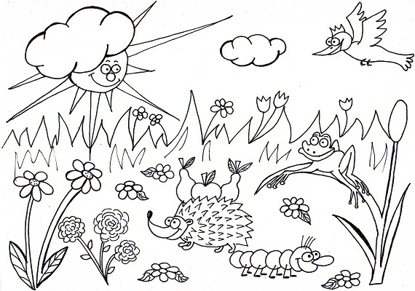

**PRVOUKA: ČÁSTI TĚLA KVETOUCÍCH ROSTLIN**

1. Vybarvěte stejnou barvou, co k sobě patří:

**KOŘEN**

**LIST**

**KVĚT**

**PLOD**

**STONEK**

* Zabezpečuje dýchání a příjem slunečního světla potřebného k výživě rostliny.
* Upevňuje rostlinu v zemi, přijímá vodu a živiny.
* Obsahuje jedno nebo více semen, z nichž může vyrůst nová rostlina.
* Slouží k rozmnožování rostliny.
* Nese listy a květy. Rozvádí živiny a vodu do těla rostliny.

1. Při pozorování kořenů můžete objevit dva základní typy kořenů:
2. Hlavní kořen s postranními kořeny
3. Svazčitý kořen

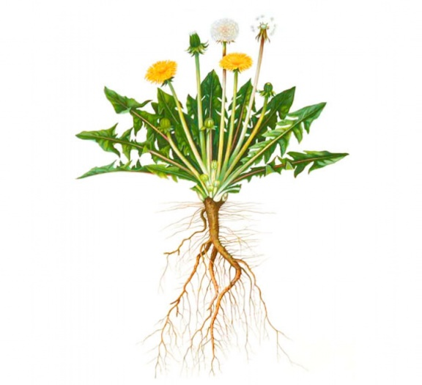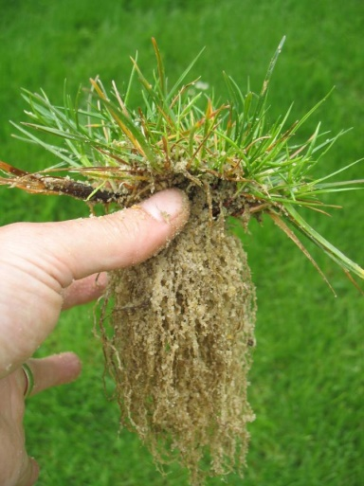Dobře si prohlédněte následující obrázky a rozhodněte, o který typ se jedná. K obrázku dopište a) nebo b).

1. 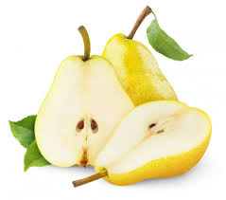Doplňte, o jaký typ plodu se jedná (suchý plod, peckovice, malvice, bobule):

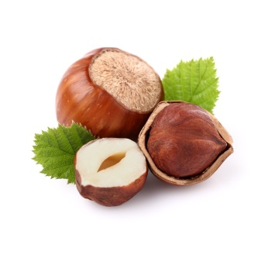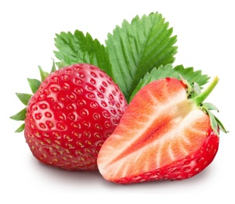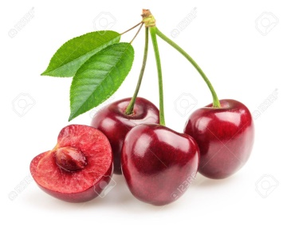

________________ _________________ ____________________ _______________

1. Podle následujícího popisu napište správný název stonku k jednotlivým rostlinám:

* **Lodyha** je nedřevnatý [stonek](https://cs.wikipedia.org/wiki/Stonek) [bylin](https://cs.wikipedia.org/wiki/Bylina), který nese [listy](https://cs.wikipedia.org/wiki/List). Listy nejsou jen na jedné části stonku – jsou rozmístěny po celé jeho délce, stonek navíc přetrvává jen jedno [vegetační období](https://cs.wikipedia.org/wiki/Vegeta%C4%8Dn%C3%AD_obdob%C3%AD). Je to nejčastější druh stonku, mezi rostliny s tímto stonkem patří [hluchavka](https://cs.wikipedia.org/wiki/Hluchavka), [mák polní](https://cs.wikipedia.org/wiki/M%C3%A1k_poln%C3%AD), [kopřiva](https://cs.wikipedia.org/wiki/Kop%C5%99iva).
* **Stvol** je [bezlistý](https://cs.wikipedia.org/wiki/List) a [nevětvený](https://cs.wikipedia.org/wiki/V%C4%9Btev) [stonek](https://cs.wikipedia.org/wiki/Stonek) některých [vyšších rostlin](https://cs.wikipedia.org/wiki/Vy%C5%A1%C5%A1%C3%AD_rostliny) nesoucí [květ](https://cs.wikipedia.org/wiki/Kv%C4%9Bt) nebo [květenství](https://cs.wikipedia.org/wiki/Kv%C4%9Btenstv%C3%AD). [Listová růžice](https://cs.wikipedia.org/wiki/Listov%C3%A1_r%C5%AF%C5%BEice) vyrůstá v přízemí. Toto uspořádání rostlině umožňuje vystavit [květy](https://cs.wikipedia.org/wiki/Kv%C4%9Bt) do větší výšky, než je zbytek její zelené nadzemní části, což má pro rostlinu velký praktický význam zejména pro [opylování](https://cs.wikipedia.org/wiki/Opylen%C3%AD) (ať už [větrem](https://cs.wikipedia.org/wiki/V%C3%ADtr), prostřednictvím [hmyzu](https://cs.wikipedia.org/wiki/Hmyz) či jinak) i následný širší rozptyl již uzrálých [semen](https://cs.wikipedia.org/wiki/Semeno). K takovýmto rostlinám patří [pampeliška lékařská](https://cs.wikipedia.org/wiki/Pampeli%C5%A1ka_l%C3%A9ka%C5%99sk%C3%A1), [hyacint](https://cs.wikipedia.org/wiki/Hyacint), [prvosenka jarní](https://cs.wikipedia.org/wiki/Prvosenka_jarn%C3%AD).
* **Stéblo** je dutý [stonek](https://cs.wikipedia.org/wiki/Stonek) [trav](https://cs.wikipedia.org/wiki/Tr%C3%A1va) a [obilnin](https://cs.wikipedia.org/wiki/Obilniny). Je rozdělený zpevňujícími [kolénky](https://cs.wikipedia.org/wiki/Kol%C3%A9nko) s přisedlými dlouhými listy. Uschlá stébla obilnin, tj. [sláma](https://cs.wikipedia.org/wiki/Sl%C3%A1ma), se odpradávna používala k výrobě užitkových předmětů, a to na různé ošatky nebo slaměné košíky.

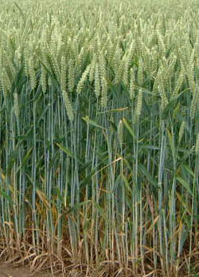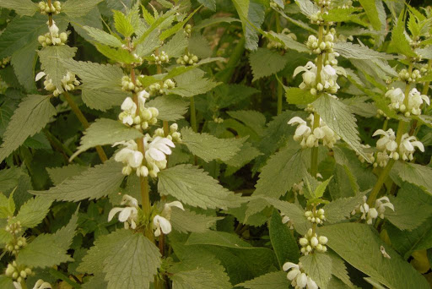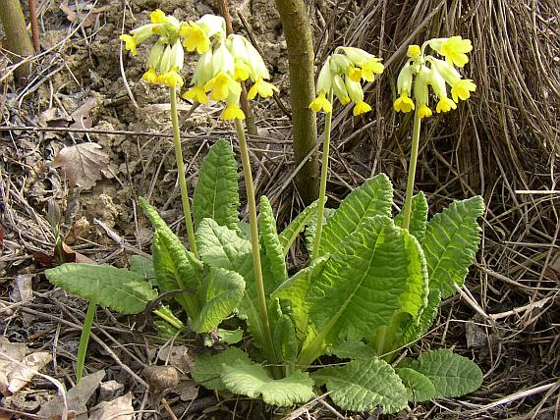

________________________ ________________________ _________________________

1. 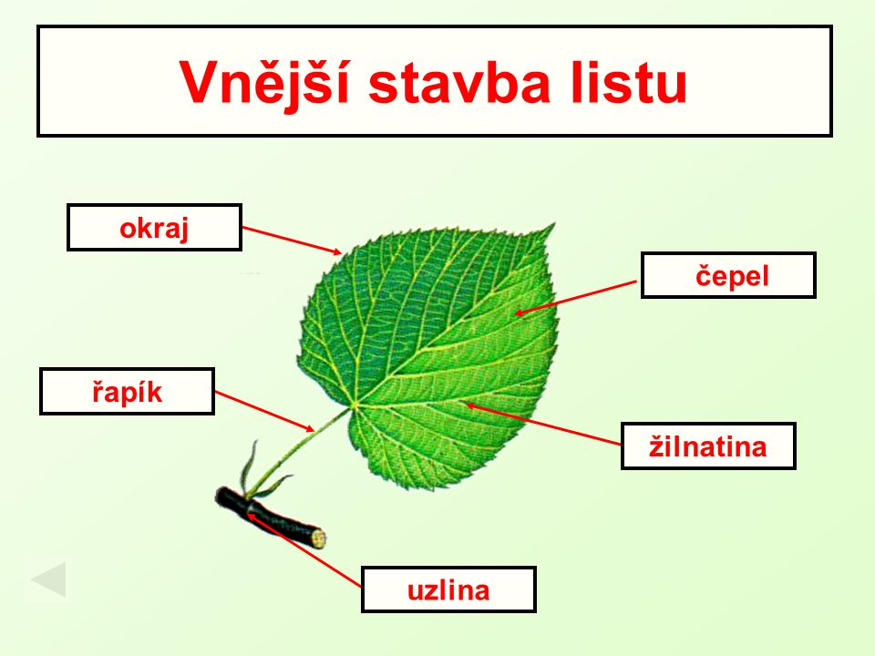Prohlédněte si jednoduchý list a popis jeho částí.